Day 10 ｜ 日期：2026-09-27（9/27）｜ 模块：Python OOP / 异常 / 第三方库 ｜ 对标：编程语言·Python

一、今日项目案例
- 案例标题：案例10 · 推理API客户端
- 任务目标：用 requests 调用 AI 推理接口，加异常处理 + tqdm 进度条。
- 我的实现步骤：
1. 实现 InferenceClient 类：requests.Session + 超时 + 重试退避，用 __len__/__str__/__repr__ 暴露调用次数与状态
2. 内置 MockHandler 起本地模拟推理接口（--mock 模式），递归收集待推理图片
3. 用 tqdm 进度条批量调用、异常计入 errors，结果写 inference_results.json；实跑 6 张图 成功 6 / 失败 0
- 产出物（客户端脚本 + 调用结果）：
- 代码：代码/推理API客户端.py
- 截图：截图/ 共 1 张（下方嵌入）
- 产出物：产出物/inference_results.json、run_output.txt
- 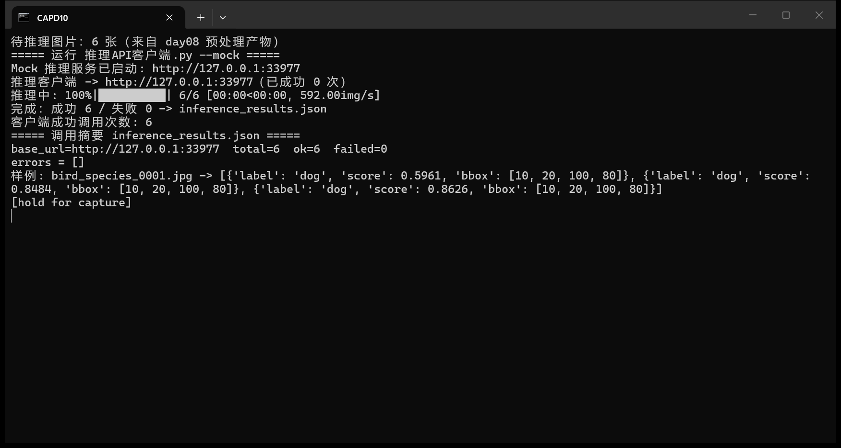
- 是否真跑通：☑ 是 □ 否（卡在哪：需先 pip 安装 requests/tqdm（本机为 externally-managed 环境，用 --break-system-packages）；原脚本用了 X | None 语法，在 3.6/3.8 上会直接挂——这也是旧 README 里 CentOS 老版本叙事不可行的关键证据。）

二、今日理论笔记
理论要点 | 我的理解（概念） | 为什么重要 / 用在哪 | 易错点 / 我踩过的坑
面向对象：类与对象、__init__、继承、多态、魔术方法 __str__/__repr__/__len__ | 面向对象：类与对象、__init__、继承与多态、魔术方法 __str__/__repr__/__len__。 | 把 HTTP 调用封装成客户端类，重试、统计、连接复用都收在一处。 | __repr__ 面向调试、__str__ 面向使用者；只实现一个常打印出无意义信息。
异常处理：try/except/finally、自定义异常、常见异常类型 | 异常处理：try/except/finally、自定义异常、区分可重试与不可重试错误。 | 网络调用必须处理超时与连接失败，否则批量任务中途崩溃。 | except 捕获过宽的 Exception 会吞掉 bug；finally 中 return 会覆盖异常。
第三方库：requests(HTTP)、numpy(数组)、tqdm(进度条)、pydantic(数据校验) | 第三方库：requests(HTTP)、tqdm(进度条)、numpy(数组)、pydantic(数据校验)。 | 推理客户端每天都用得到，属于 FAE 的基本工具。 | 库版本与 Python 版本强相关（3.14 下个别库未适配）。
虚拟环境：venv/conda 隔离依赖的意义 | 虚拟环境：venv/conda 隔离依赖，避免不同项目互相污染。 | 交付环境需用 requirements.txt 锁定版本以保证可复现。 | 系统 Python 受 PEP 668 限制，直接 pip install 会失败。

三、打卡自检
- ☑ 案例已提交 - [x] 理论笔记已写（≥3 条）
- 当日疑问：________________________ 助教点评：________________

